25.04 русский язык 4 класс
Внимание вместо урока русского языка пройдет математика
Тема Соотношения между единицами измерения однородных величин-Ар, гектар.
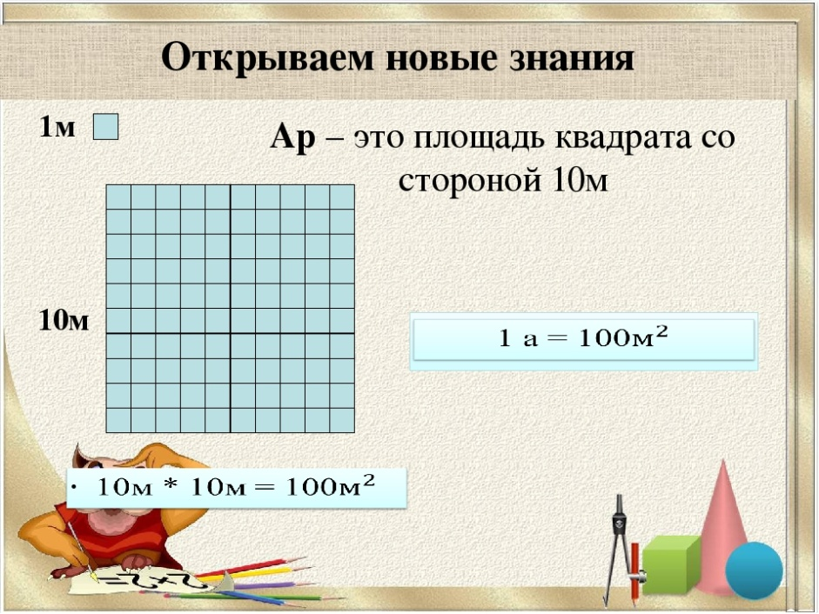
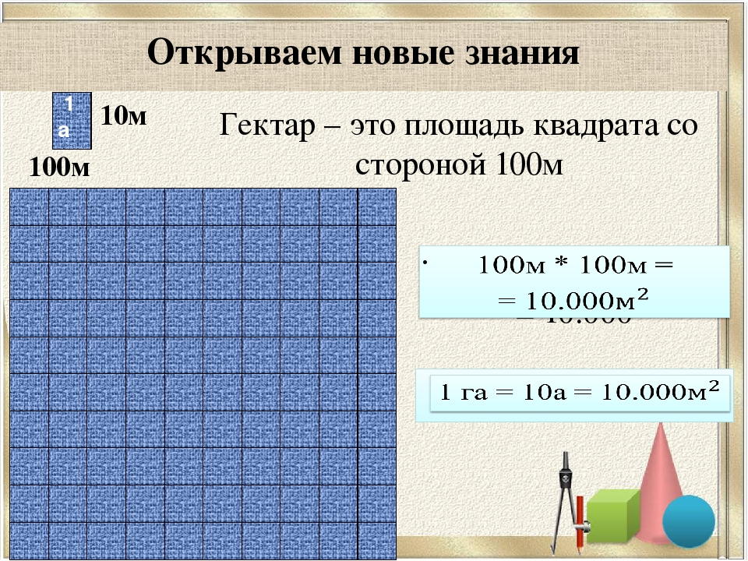
-Сотка – это новая единица измерения площади?
-Сотка – это ар.
-В быту мы чаще употребляем слово сотка, т.е 100кв.м

Выполнить номера 1,2,3,4 страница 92
Номер 6, 1 столбик, (расписывая) страница 93

